学習課題　　【学習に関するアソビを考案しよう】

授業目標

|  |  |
| --- | --- |
| 知識・技能 | 知的財産権の基礎知識を身につける。 |
| 思考力・判断力・表現力等 | グループの考えに従ってアイデアを出すことができる。 |
| 学びに向う力等  （現代的な課題） | 自らすすんで、条件のもと学習に関するアソビを創り出すことができる。 |

活動① 知的財産の基礎を学ぶ

|  |
| --- |
| 知的財産権：人間の知的な創造活動や発明から生み出された成果に与えられる権利  ・産業財産権の例  特許権：新しい発明を保護する　例）インターフェース、リチウム電池など  意匠権：物品のデザインを保護する　例）スマートな形、模様、色彩に関するデザインなど  実用新案権：物品の構造、形状の考案を保護する　例）電話機の構造、ボタンの配置など  商標権：商品やサービスに使用するマークを保護する　例）包装に表示するマーク  ・著作権：文章やイラスト、写真などの著作物に対してその著作権者に認められる権利のこと。 |

活動②　自分のたちも簡単な考案をしてみよう【グループ活動】

|  |
| --- |
| 条件：　学習に関するアソビを考案する  　　　　3人1組  　　　　既存のゲームを進化させても、全く新しいゲームを考案してもよい。  内容：①ねらい　　②進め方、ルール　　③イメージ図（イラスト）  　　　条件： 課題があること,報酬があること,交流ができること |

生徒の作品例）

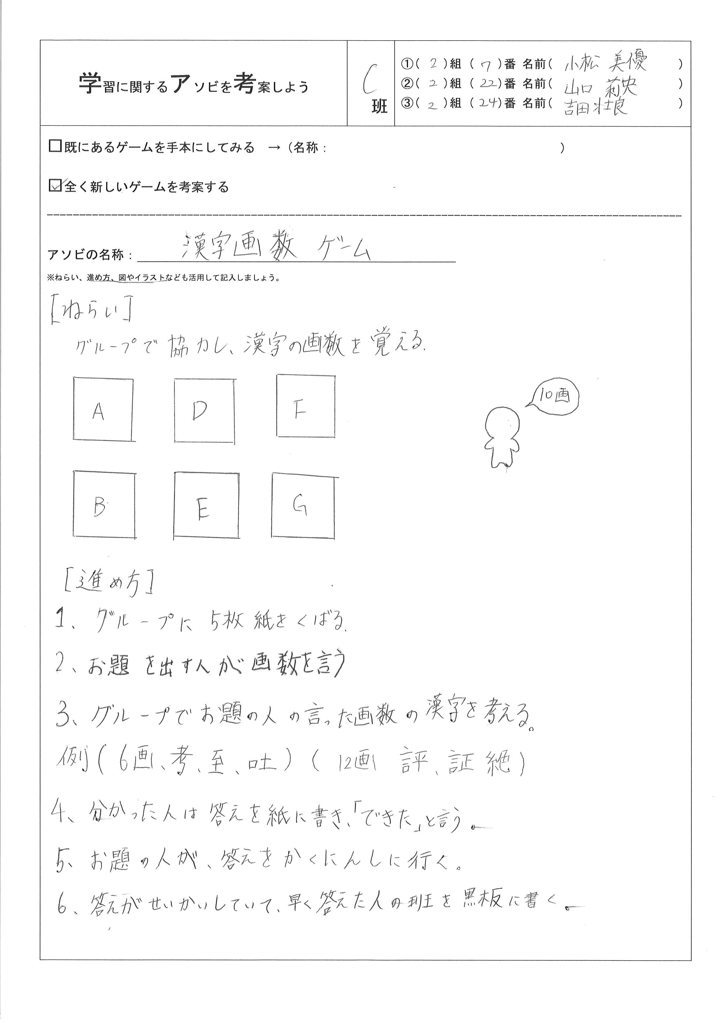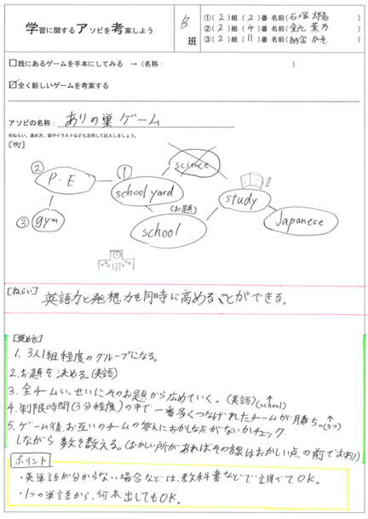

活動⑤ まとめ

|  |
| --- |
| 制作品を相互評価し，知財の学習と合わせて振り返る  　特許権・意匠権・実用新案権・商標権 |

参考資料　※存続期間について

特許権　　　　　　　　　出願の日から原則として20年をもって終了

実用新案権　　　　　　　出願の日から原則として10年をもって終了

意匠権　　　　　　　　　登録の日から原則として20年をもって終了

商標権　 　　　　登録の日から10年間（10年単位で更新が可能）

評価規準

|  |  |  |  |  |
| --- | --- | --- | --- | --- |
| 能　力 | 項　目 | A | **B** | **C** |
| 知識・技能 | 知的財産権の基礎知識を身につける。 | 目的，特徴などやその背景にあるものまで理解する。 | 目的や取得の条件を知る。 | Ｂの基準に達していない。 |
| 思考力・判断力・表現力等 | グループの考えに従ってアイデアを出すことができる。 | グループの考えに従ってアイデアをレポートに表現することができる。 | グループの考えに従ってアイデアを出すことができる。 | Ｂの基準に達していない。 |
| 学びに向う力等  （現代的な課題） | 自らすすんで、条件のもと学習に関するアソビを創り出すことができる。 | 全ての条件のもと学習に関するアソビを創り出すことができる。 | 学習に関するアソビを創り出すことができる。 | Ｂの基準に達していない。 |